Secondo Compitino di Fis. Generale I Ing. Elettronica e delle Telecomunicazioni 31/05/2017

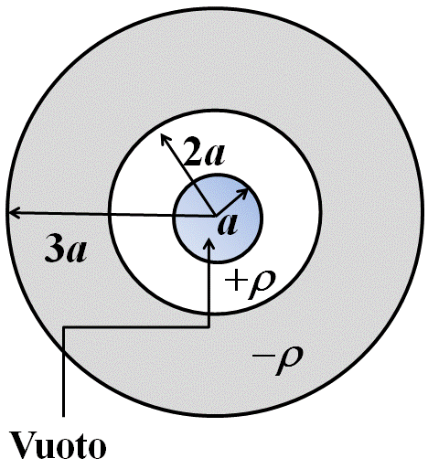
Esercizio 1
Una distribuzione di carica a simmetria cilindrica è formata da un cilindro isolante cavo di raggio $a$, circondato da due regioni coassiali, di raggi $2a$ e $3a$ rispettivamente. Nella regione compresi fra i raggi $a$ e $2a$ si trova una carica di volume con densità uniforme $ρ>0$, mentre nella regione compresa fra i raggi $2a$ e $3a$ una carica di volume, anch’essa distribuita uniformemente, con densità $-ρ$, come mostrato in Figura. Il cilindro di raggio $a$ è vuoto.
1) Si calcoli il campo elettrico in tutto lo spazio.
2) Si consideri un punto $Q$ sull’asse del cilindro interno di coordinate $(r,φ,z) = (0,0,0)$ ed un punto $P$ di coordinate $(r,φ,z) = (5a,0,10a)$. Calcolare la differenza di potenziale fra i punti $P$ e $Q$.
3) Una particella di carica positiva $q$ e massa $m$ si trova ad una distanza $r>3a$ dall’asse del cilindro. Calcolare la forza agente sulla carica e la condizione sulla sua velocità $V$ necessaria affinché la carica possa compiere un moto circolare uniforme intorno alla distribuzione cilindrica. Perché tale condizione risulta indipendente da $r$ ?
4) Si calcoli il valore numerico della forza e della velocità determinate nel punto 4), assumendo che la particella sia un positrone $(q=1.6×10^{-19} C, m=9.1×10^{-31 }kg)$ e che la distanza dall’asse sia $r=5a$ con $a=2$ cm, $ρ=1 μC/m^{3}$. In base al valore della velocità si commenti l’applicabilità della meccanica classica alla soluzione del problema.

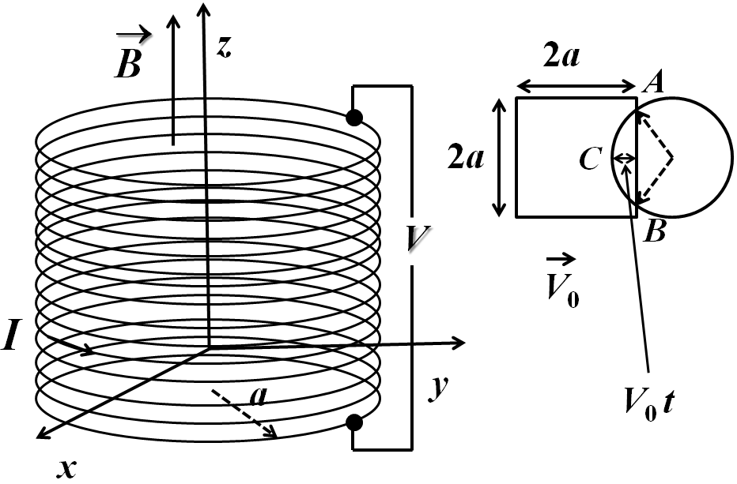
Esercizio 2
Un filo a sezione cilindrica di valore $S=1 {mm}^{2}$ e resistività $ρ=2×10^{-8} Ω m$ è avvolto in modo da formare un solenoide di altezza $h=50 cm$ e raggio (ignoto) $a≪h$. Nel solenoide viene fatta circolare una corrente $I$, anch’essa ignota, ed ai capi del filo si misura una differenza di potenziale $∆V=10 V$. La potenza dissipata nel filo ed il campo di induzione magnetica all’interno del solenoide sono rispettivamente $P=500 W$ e $B=400$ G, come in Figura (parte sinistra).

1) Si determinino la corrente $I$, il raggio del solenoide $a$ ed il numero $N$ delle sue spire.
2) Si determinino il modulo della densità di corrente e del campo elettrico all’interno del filo.
3) Fissando un opportuno sistema di riferimento si determini, in intensità direzione e verso, la forza magnetica su una mezza spira del solenoide.
4) Si consideri una superficie quadrata di lato $L=2a$, che si muova perpendicolarmente all’asse del solenoide in prossimità della sua metà, come in Figura (parte destra), a velocità costante $V_{0}$. Supponendo che la superficie possa attraversare liberamente il solenoide e che all’istante $t=0$ la superficie si trovi con un lato a contatto con la parete del solenoide, si calcoli il flusso del campo di induzione magnetica attraverso la superficie in funzione del tempo $t$.

